附件

探空火箭课程及竞赛

在两天时间内完成航电系统软硬件设计、火箭总体设计、火箭各部分详细设计、零件制造、总装调试、发射回收等任务，具有一定的挑战性。本次文昌大学生小火箭活动以六人为一组，小组成员分工合作完成火箭设计、加工、测试、发射，为保证制作活动如期完成，对常规小型探空火箭设计流程做出精简如下：

1. 本次小型探空火箭设计不涉及航电系统设计，各组均采用西北工业大学星辰火箭团队设计研制的延时点火开伞系统，通过控制开伞器点火完成开伞。

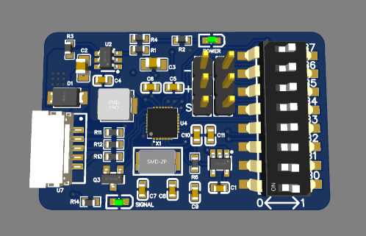

1. 本次小型探空火箭设计中，火箭采用统一构型。为方便设计加工和制作，使用标准型号硬纸筒作为箭体结构。各组自由设计内容限于头锥选型、尾翼设计、发动机安装选型、电路板安装方式设计、舱段连接方式设计等几大部分。
2. 对每个设计任务，星辰团队将提前制作标准设计模块以保证各组最终完成度。对于在设计能力方面不全面、不平衡的小组，允许其采用标准设计模块进行组装，以保证活动时间安排按计划完成。
3. 考虑到各组组员间的结构设计能力差异，尾翼采用KT板或PP板手工切割加工。
4. 对于设计能力出众、工程经验丰富的活动参与人员，允许其使用工具在现有基础上进行适当改进以提高设计水平，适当加大工作量。提高参与感。

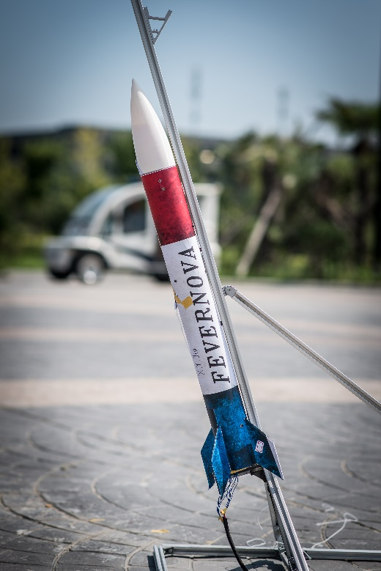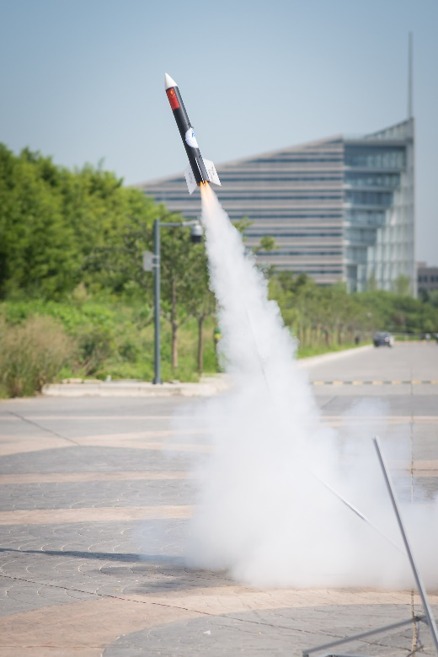

此外，为提高活动趣味性与参与感，火箭制作完成后将进行火箭放飞大赛，比赛设置发射分、回收分、载荷分及加工分四项指标，根据任务完成情况打分排名，取前六名小组进行奖励，设置一等奖一名，二等奖两名，三等奖三名，颁发奖杯及证书。

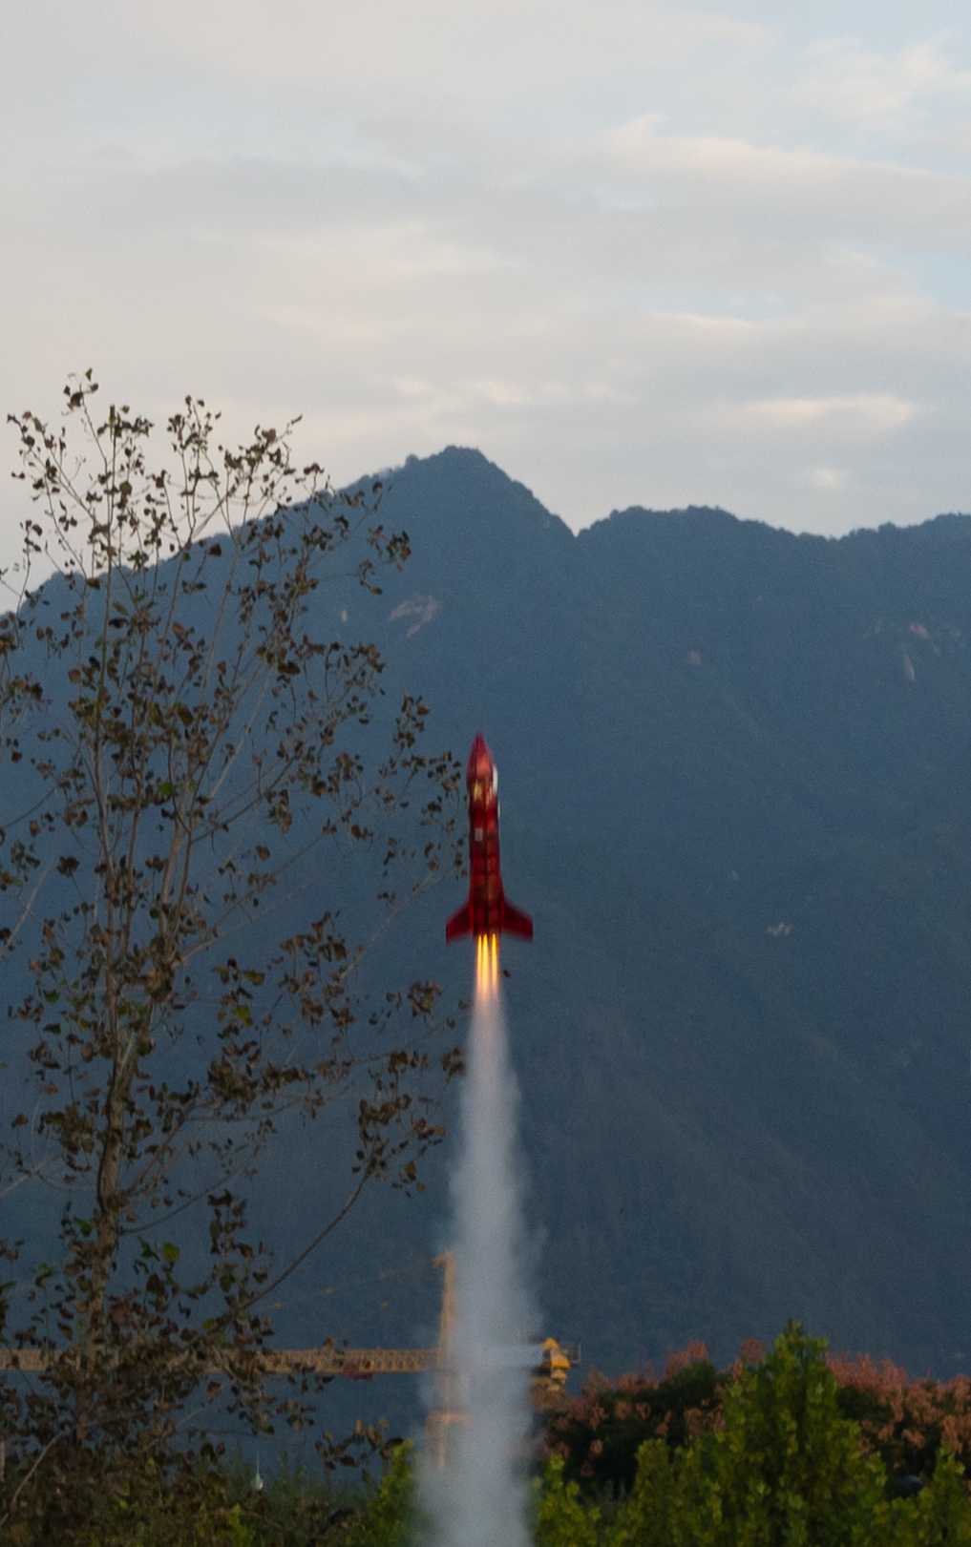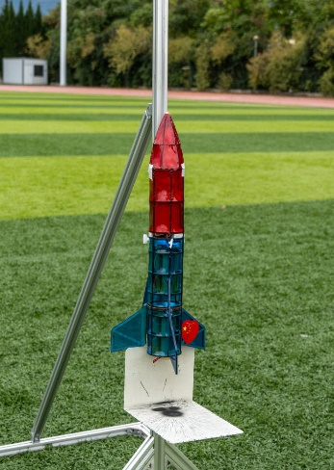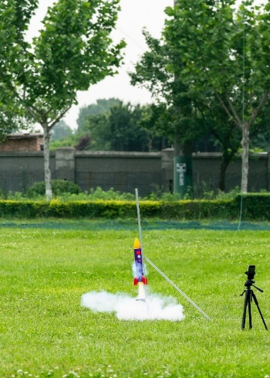

7月19日

活动参与人员领取服装、提交保险单及活动知情书等工作。组织方向学员介绍课程内容安排，并进行学员分组。

7月20日

上午：

小型无控探空火箭总体设计软件操作教学

小组讨论进行探空火箭总体设计工作

下午：

火箭总体设计结果审核

工具操作及使用规范讲解

零部件加工制作

开伞航电模块使用说明讲解

航电模块组装调试

7月21日

上午：

火箭总装、测试

飞行前审核

下午：

探空火箭放飞大赛

颁奖典礼